**LAPORAN 4**

**PEMOGRAMAN BERBASIS OBJEK LANJUTAN**

**GUI 2**

Dosen Pengampu : Iwan Binanto



**DIBUAT OLEH :**

Andreas Nathanael Priambodo

215314043

**KELAS : BP**

**PROGRAM STUDI INFORMATIKA**

**FAKULTAS SAINS DAN TEKNOLOGI**

**UNIVERSITAS SANATA DHARMA**

**YOGYAKARTA**

**2022**

1. Latihan 1

Pada latihan ini anda akan menggunakan FlowLayout manager sebagai LayoutManagernya. Ketikkanlah kode program di bawah ini!

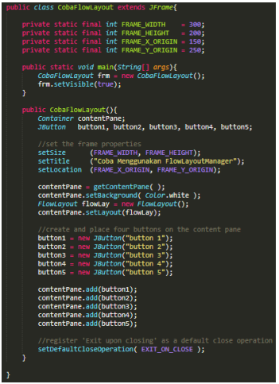

* 1. Jalankan program itu! Jelaskan fungsi dari kode – kode yang anda tulis tersebut!

**Hasil Output :**

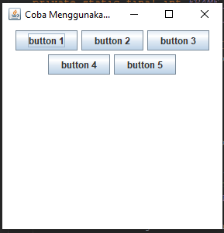

**Penjelasan Code :**

Menggunakan class CobaFlowLayout yang sudah di extends dari JFrame yang fungsinya untuk memperluas class dan mewarisi data yang dipunyai oleh JFrame didalam situ terdapat 4 buah integer variable yang masing masing static final dan private yang nantinya akan digunakan untuk data variable dari width dan height dari setSize dan juga setLocation pada line ke 13 terdapat main yang digunakan untuk memanggil constructor dari CobaFlowLayout dimana karena class dari CobaFlowLayout sendiri sudah diextends dari JFrame maka untuk pemanggilan dari class ini bisa memanggil method atau fungsi fungsi yang ada seperti untuk setVisible dia akan masuk didalamnya. Lanjut ke bagian constructor CobaFlowLayout disana ada JButton 5 buah dan ada container dimana 5 buah button tadi akan dimasukan kedalam container ini yang mana container digunakan untuk wadah atau tempat bagi komponen komponen seperti obyek tadi. Lanjut kebawahnya ada setSize untuk ukuran dari JFramenya lalu dibawahnya ada setLocation untuk koordinat dari framenya lanjut dibawahnya lagi ada contentPane = getContentPane(); digunakan untuk menginisialisasi dari contentPane untuk container tadi dengan method yang ada di JFrame yaitu getContentPane() yang digunakan untuk mengambil lapisan dari panel kontel sehingga bisa menambahkan objek kedalamnya. Lanjut di line bawahnya lagi ada penggunakan setBackgorund untuk si panelnya tadi dengan warna putih. Dibawahnya lagi ada penginisialisaian dari FlowLayout dengan nama flowLay lalu membuat si contentPane menggunakan layout dari obyek flowLay lalu dibawahnya lagi ada 5 pengisialisasian tombol dan juga penginisialisasian tombol untuk masuk edalam contentPane.

* 1. Cobalah untuk me-resize window dengan menggeser – geser tepi window dengan mouse!

**Hasil Output :**

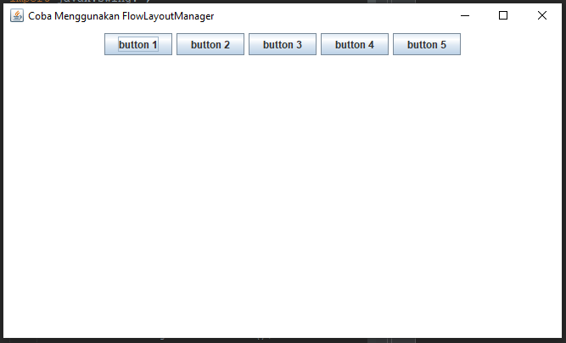

* 1. Jelaskan bagaimana FlowLayout manager ini bekerja dalam mengatur layout?

**Penjelasan FlowLayout :**

Flow Layout ini bekerja apabila komponen tidak tepat pada satu baris, maka akan dilanjutkan pada baris baris berikutnya dan untuk defaultnya di layout manager ini dia akan centered dan jika frame di resize maka komponen komponennya akan diatur ulang.

1. Latihan 2

Pada latihan ini anda akan mempraktekkan penggunaan BorderLayout. Ketikkanlah kode program di bawah ini:

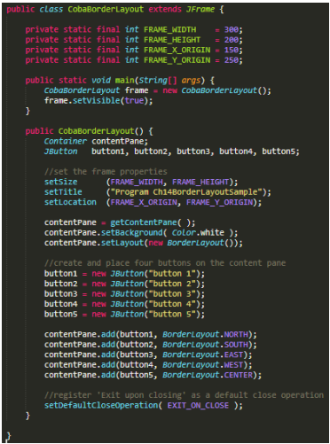

* 1. Compile-lah program di atas! Lalu jalankan!

**Hasil Output :**

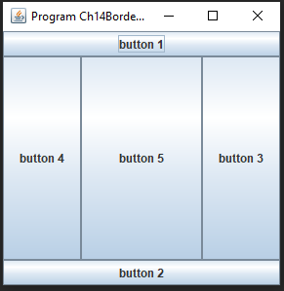

* 1. Cobalah untuk me-resize window dengan menggeser – geser tepi window dengan mouse!

**Hasil Output :**

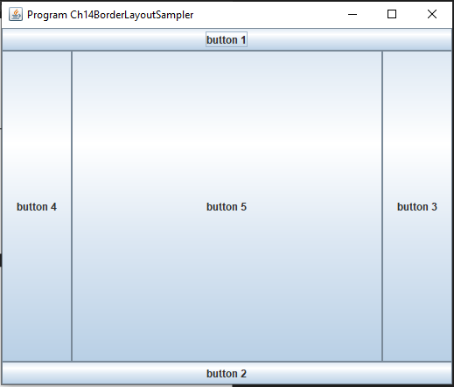

* 1. Cobalah untuk menghilangkan satu atau lebih button yang ada. Misalnya: hilangkan button2 dengan melakukan comment off pada baris berikut:

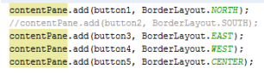

**Hasil Output :**

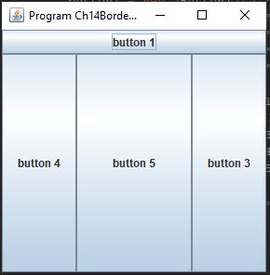

* 1. Jelaskan bagaimana BorderLayout manager ini bekerja dalam mengatur layout?

**Penjelasan BroderLayout :**

Border Layout ini akan bekerja dengan cara membagi panel atau container tadi menjadi 5 daerah antaranya adalah center, north,, south east, dan west untuk north dan south akan berubah dari ketinggian sedangkan east dan west akan berubah lebarnya lalu untuk center maka keduanya.

1. Latihan 3

Pada latihan ini anda akan menggunakan GridLayout sebagai Layout Manager-nya. Ketiklah kode berikut ini!

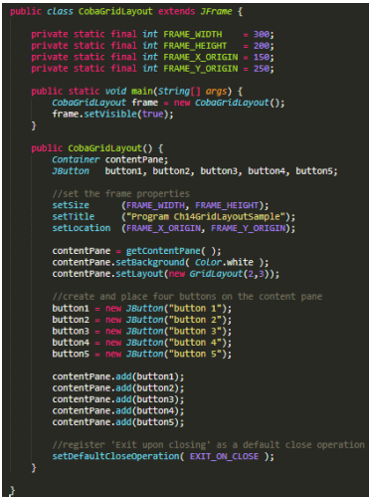

* 1. Cobalah untuk menjalankan program itu!

**Hasil Output :**

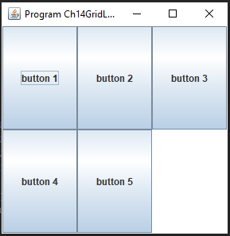

* 1. Cobalah untuk menghilangkan satu atau lebih button yang ada. Misalnya: hilangkan button2 dengan melakukan comment off pada baris berikut:

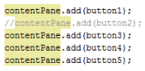

**Hasil Output :**

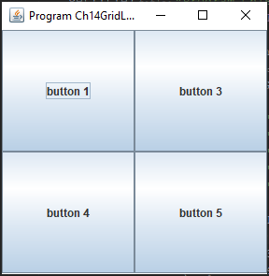

* 1. Jelaskan bagaimana GridLayout ini bekerja dalam mengatur layout?

**Penjelasan GridLayout :**

Grid Layout bekerja dengan cara membagi panel atau container tadi menjadi baris dan kolom jika yang diinginkan adalah 2 baris dan 3 kolom maka dia akan otomatis membuat 5 tombol tadi mejadi ada 2 baris dan 3 kolom tapi jika hanya ada 4 button saja dia akan mendahulukan membuat sisi row atau baris telebih dahulu setelah itu baru membuat dari si kolomnya jadi jika hanya ada 4 button dia akan menjadi 2 atas dan 2 bawah karena dia akan melihat dari yang kedua terlebih dahulu yaitu dengan ututan top-to-bottom dan left-to-right dan apabila terjadi resize untuk ukuran frame maka jumlah baris dan kolom akan tetap sama berbeda dengan flowLayout yang akan sesuai dengan kondisinya, yang disini yang berubah hanya lebar dan tinggi dari komponenya.

1. Latihan 4

Ketiklah kode program di bawah ini:

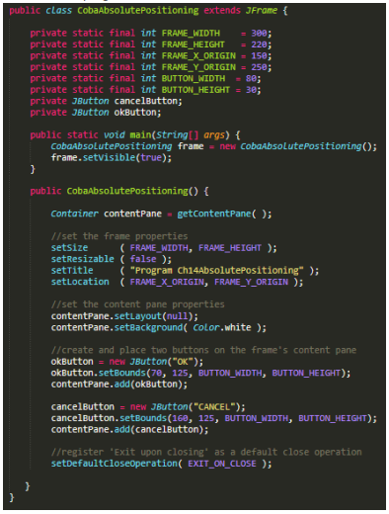

* 1. Compile-lah program tersebut, lalu jalankan! Perhatikan hasilnya! Jelaskan apa arti setiap baris kode di atas?

**Hasil Output :**

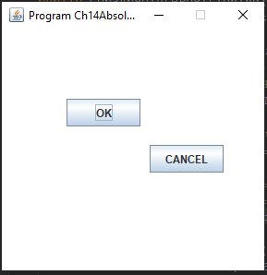

**Penjelasan Code :**

Untuk codenya hampir mirip dengan flowLayout tadi yang berbeda sekarang untuk si komponen JButton yaitu cancelButton dan okButton sekarang berada di luar dari method namun masih didalam class jadi bentukannya attribute dan untuk seperti komponen dari ukuran tombolnya sekarang juga ada diluar menjadi attribute yang nantinya akan digunakan didalam setBound untuk width dan juga untuk heightnya dan juga disini untuk setLayoutnya dia null sehingga kita harus melakukan layoutManager sendiri tanpa adanya bantuan dari layout manager tadi.

* 1. Cobalah untuk mengubah nilai – nilai pada method setBounds pada okButton dan cancelButton. Cobalah untuk menggeser ke kiri dan ke kanan okButton dan cancelbutton itu! Jelaskan di laporan bagaimana cara anda menggeser ke kiri dan ke kanan komponen – komponen tersebut!

**Hasil Output :**

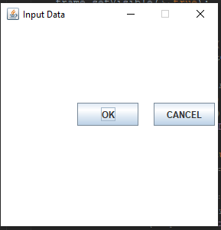

**Penjelasan :**

Untuk cara merubahnya menggunakan setBound dan menggunakan parameter dari method setBound yang x untuk perubahaan koordinat dari kiri ke koordinat yang diinginkan sedangkan untuk y untuk merubah dari koordinat teratas dan untuk posisi atau koordinat 0 nya berada pada pojok dari panel karena button yang digunakan di masukan kedalam panel bukan didalam frame biasanya digunakan pada JFrame form drag and drop untuk support drag dan resize komponen menjadi random posisinya dan random sizenya.

* 1. Dengan menggunakan absolute positioning, buatlah sebuah form seperti di bawah ini:

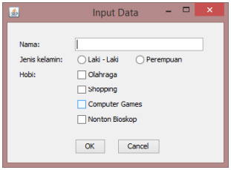

**Code :**

|  |
| --- |
| package jframetugas;  import java.awt.*;  import javax.swing.*;  public class CobaAbsolutePositioning extends JFrame {  private static final int FRAME_WIDTH = 400;  private static final int FRAME_HEIGHT = 300;  private static final int FRAME_X_ORIGIN = 300;  private static final int FRAME_Y_ORIGIN = 300;  private static final int BUTTON_WIDTH = 80;  private static final int BUTTON_HEIGHT = 30;  private static final int CHECKBOX_WIDTH = 200;  private static final int CHECKBOX_HEIGHT = 30;  private JButton cancelButton;  private JButton okButton;  private JLabel labelNama, labelJenisKelamin, labelHobi;  private JRadioButton radioLaki, radioPerempuan;  private JCheckBox boxOlahraga, boxShopping, boxComputer, boxNonton;  private JTextField text;    public static void main(String[] args) {  CobaAbsolutePositioning frame = new CobaAbsolutePositioning();  frame.setVisible(true);  }  public CobaAbsolutePositioning() {  Container contentPane = getContentPane();  setSize(FRAME_WIDTH, FRAME_HEIGHT);  setResizable(false);  setTitle("Input Data");  setLocation(FRAME_X_ORIGIN, FRAME_Y_ORIGIN);  contentPane.setLayout(null);  contentPane.setBackground(Color.white);  okButton = new JButton("OK");  okButton.setBounds(150, 200, BUTTON_WIDTH, BUTTON_HEIGHT);  contentPane.add(okButton);  cancelButton = new JButton("CANCEL");  cancelButton.setBounds(250, 200, BUTTON_WIDTH, BUTTON_HEIGHT);  contentPane.add(cancelButton);    labelNama = new JLabel("Nama :");  labelNama.setBounds(30,10,80,30);  contentPane.add(labelNama);    labelJenisKelamin = new JLabel("Jenis Kelamin :");  labelJenisKelamin.setBounds(30,35,100,30);  contentPane.add(labelJenisKelamin);    labelHobi = new JLabel("Hobi :");  labelHobi.setBounds(30,55,80,30);  contentPane.add(labelHobi);    text = new JTextField();  text.setBounds(150,17,200,20);  contentPane.add(text);    radioLaki = new JRadioButton("Laki - Laki");  radioLaki.setBounds(150,37,100,30);  contentPane.add(radioLaki);    radioPerempuan = new JRadioButton("Perempuan");  radioPerempuan.setBounds(250,37,100,30);  contentPane.add(radioPerempuan);    boxOlahraga = new JCheckBox("Olahraga");  boxOlahraga.setBounds(150,60,CHECKBOX_WIDTH,CHECKBOX_HEIGHT);  contentPane.add(boxOlahraga);    boxShopping = new JCheckBox("Shopping");  boxShopping.setBounds(150,85,CHECKBOX_WIDTH,CHECKBOX_HEIGHT);  contentPane.add(boxShopping);    boxComputer = new JCheckBox("Computer");  boxComputer.setBounds(150,110,CHECKBOX_WIDTH,CHECKBOX_HEIGHT);  contentPane.add(boxComputer);    boxNonton = new JCheckBox("Nonton");  boxNonton.setBounds(150,135,CHECKBOX_WIDTH,CHECKBOX_HEIGHT);  contentPane.add(boxNonton);      setDefaultCloseOperation(EXIT_ON_CLOSE);  }  } |

**Hasil Output :**

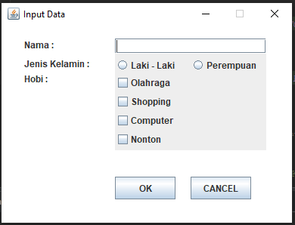

1. Latihan 5

Pada latihan ini anda akan mencoba mengkombinasikan penggunaan layout manager. Cobalah program berikut ini:

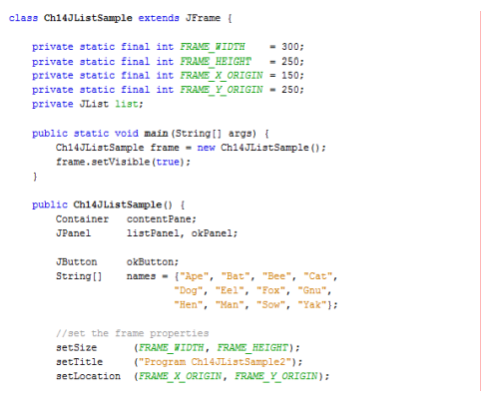

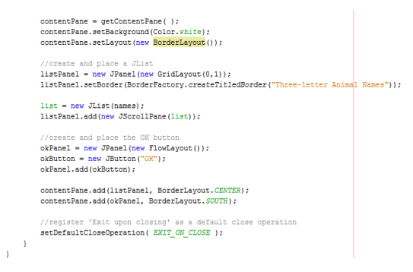

* 1. Jalankan program!

**Hasil Output :**

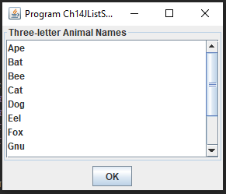

* 1. Jelaskan bagaimana pengaturan layout pada program itu?

**Penjelasan Layout :**

Codenya hampir sama dengan sebelumnya Sekarang ditambahi dengan lagi dengan menggunakan tipedata JList yang Bernama list lalu mainnya sama seperti tadi berisikan obyek dari class tersebut yang class tersebut sudah digabungkan atau istilahnya diextends dengan JFrame sehingga komponen dari JFrame bisa ada atau digunakan didalamnya lanjut ke bagian constructor sendiri seperti tadi ada container namun seakrang menggunakan 2 buath panel yang pertama Namanya listPanel dan juga okPanel untuk yang keduanya akan dimasukan didalam contentPane dimana untuk contentPane sendiri dia menggunakan borderLayout dengan konfigurasi listPanelnya berada CENTER dan untuk okPanel nya berada SOUTH dan untuk list kompoenen nya sendiri untuk listPanel dia diodalamnya berisikan komponen dari JScrollPane dan JList dia juga membuat border dan menggunakan title diatasnya sehingga membentuk scroll panel dan juga title bar diatas dan untuk yang okPanelnya dia hanya menggunakan button dari okButton yang diletakan panel nya di SOUTH sehingga ada di bawah dan selanjutnya seperti sama pada atas menggunakan defaultcloseOperation EXIT_ON_CLOSE.